**МДОУ «Детский сад №7 комбинированного вида» г. Валуйки Белгородской области**

***Конкурс методических разработок «Профессия моего края»***

Номинация

Методическая разработка для детей старшего дошкольного возраста «Профессия моего края»

**Методическая разработка организованной образовательной деятельности на тему «Укротитель огня – сталевар»**

**в старшей группе**

**Гордиенко Кристина Сергеевна**

**воспитатель**

**1 квалификационной категории**

**Валуйки, 2023**

**Цель:** формирование первичных представлений у дошкольников о профессии сталевара.

**Задачи:**

* создать условия для обобщения знаний дошкольников о труде сталевара; о безопасном огнеупорном снаряжении работников; об устройстве цеха, где работают сталевары;
* содействовать расширению представлений дошкольников о металлургическом производстве;
* способствовать развитию эмоционально-положительного отношения к работникам металлургических профессий.

**Методы, формы и приемы:** беседа, дидактическая игра, работа с интерактивной презентацией.

**Ход деятельности**

**Вводная часть**

1. *Сюрпризный момент*

- Ребята, к нам в гости пришел необычный герой. Посмотрите, кто это?

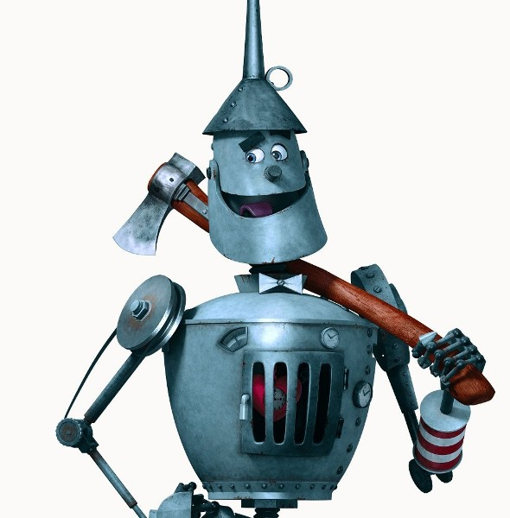

- Это Железный Дровосек. Определите, из какого материала он сделан? (Из металла)

*2. Постановка проблемной ситуации*

- Железный человек принес нам загадку. Посмотрите на доску. Что вы видите? (Автобус, гвозди, столовые приборы) 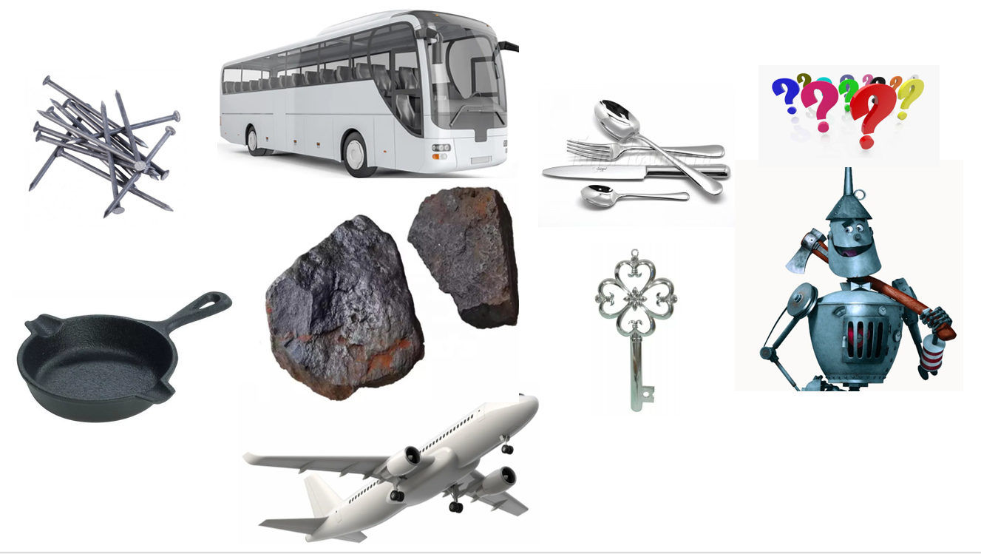

- Из чего сделаны эти предметы? (Из металла)

- На доске еще можно увидеть железную руду. Как связаны между собой эти предметы? Откуда же берется железная руда мы уже с вами знаем. Ее добывает в карьере шахтер. Но как железная руда превращается в изделие, какой представитель профессии ей в этом помогает нам предстоит узнать.

**Основная часть**

1. *Беседа*

- О ком идет речь?

Его профессия важна,

Он варит сталь из чугуна,

Металлургический товар

Кто производит? (сталевар)

*Работа с интерактивной презентацией.*

- Давайте поработаем с интерактивной презентацией.

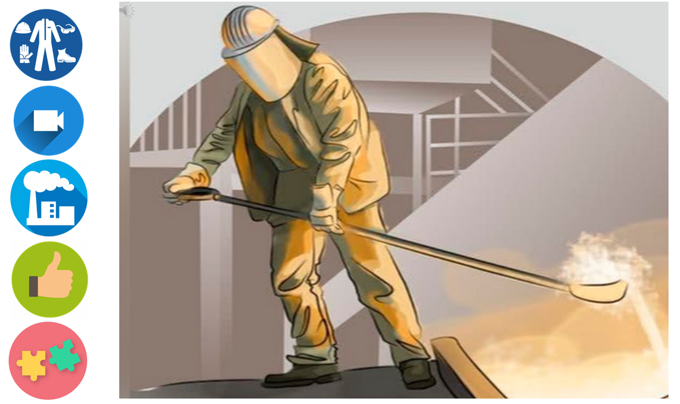

- Что вам известно и труде сталевара?

- Каковы условия его труда?

- Давайте перейдем по ссылке и посмотрим видео о его работе.

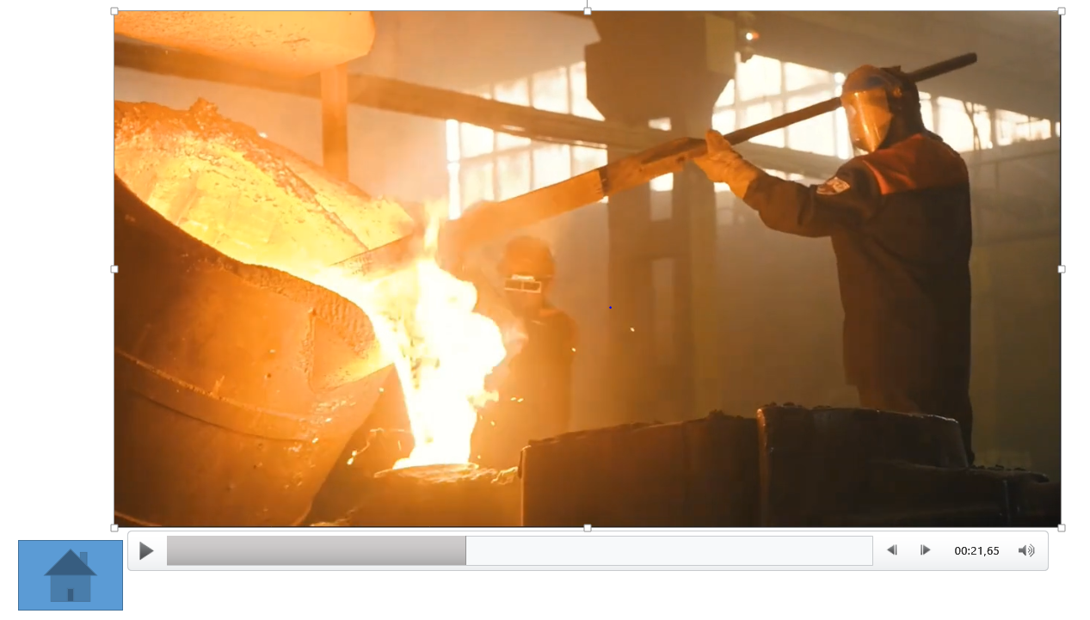

- Какая информация оказалась для вас новой?

*3. Дидактическая игра «Волшебное превращение»*

- Что должно воздействовать на сталь, чтобы она стала жидкой? Высокая температура. Давайте теперь представим, что мы с вами сталевары и у нас есть расплавленная сталь, давайте зальем ее в формы.

(Детям предлагается жидким гипсом заполнить формы, понаблюдать как он застывает. Заранее воспитатель приносит застывшую форму.)

- Посмотрите, у нас изделие стало твердым. Какой мы можем сделать вывод? (Под действием высокой температуры сталь становится жидкой, а когда температура понижается, сталь застывает)

*4. Беседа*

- Как вы думаете, должно ли быть у сталевара специальное снаряжение?

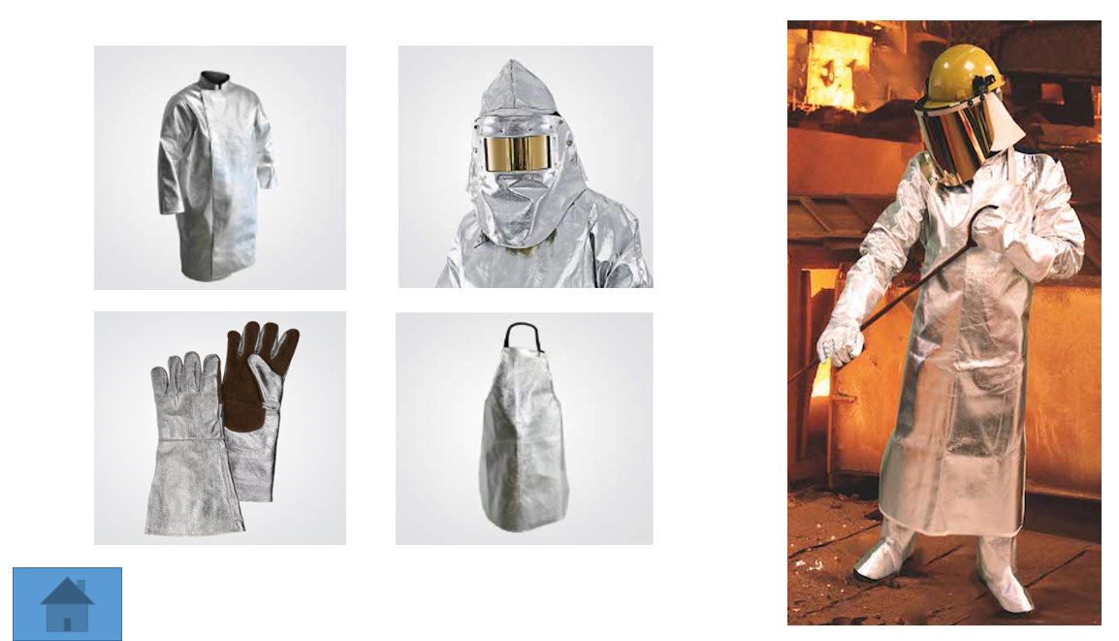

- Как называются эти предметы экипировки сталевара? Для чего они нужны?

*5. Физминутка*

Это лёгкая забава

Это лёгкая забава –

Повороты влево-вправо.

Нам известно всем давно –

Там стена, а там окно. (Повороты туловища вправо и влево.)

Приседаем быстро, ловко.

Здесь видна уже сноровка.

Чтобы мышцы развивать,

Надо много приседать. (Приседания.)

А теперь ходьба на месте,

Это тоже интересно. (Ходьба на месте.)

- Что добывают из шахты? Какие полезные ископаемые можно расплавить в печи? (Железная руда, алюминий, свинец и т.д.)

- Для чего используют остальные полезные ископаемые?

- Что можно изготовить из этих полезных ископаемых?

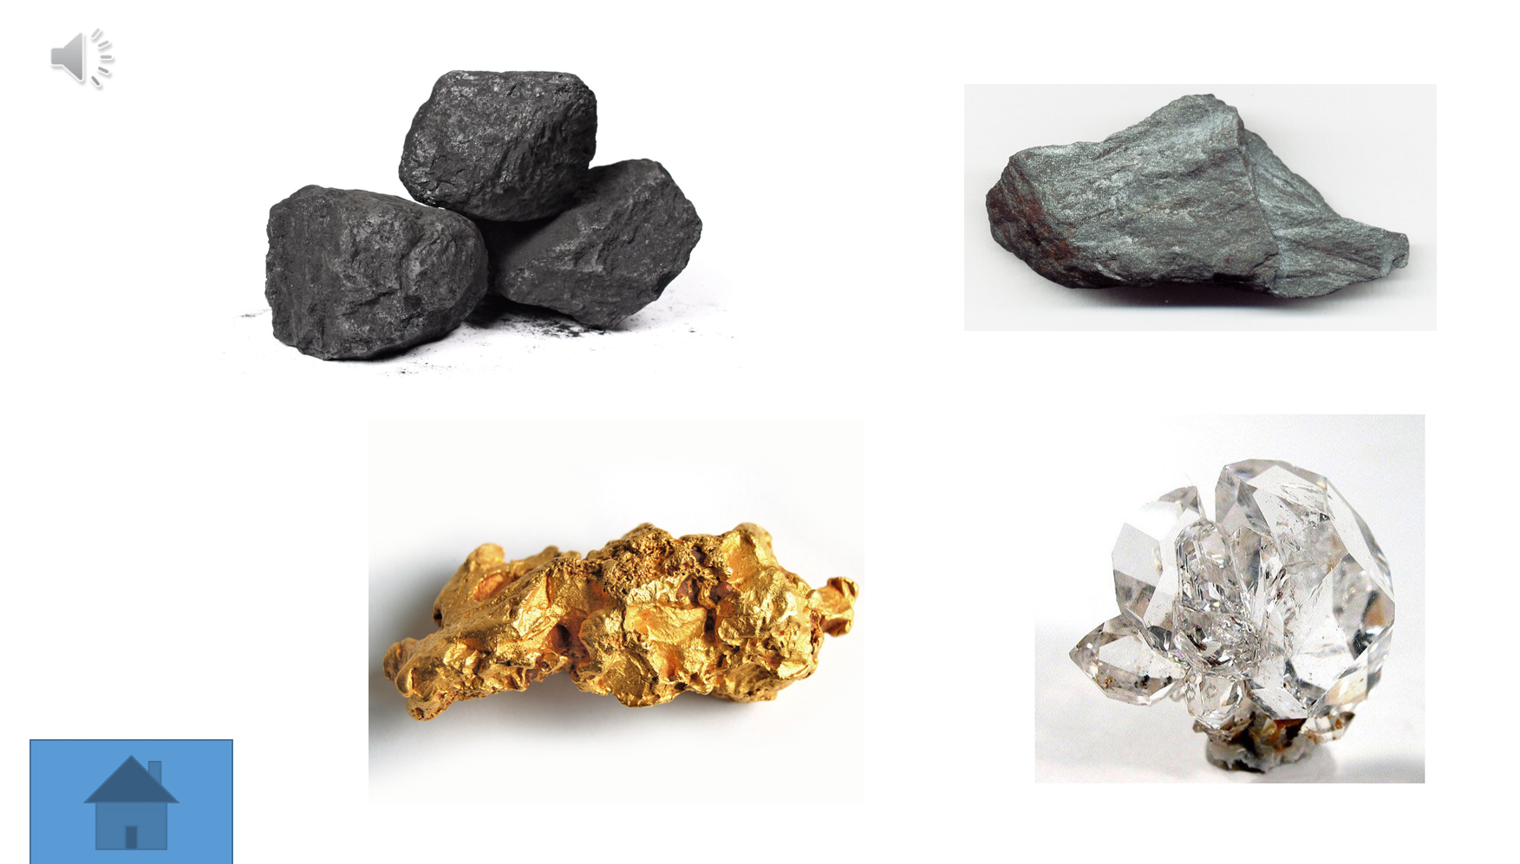

**Заключительная часть**

1. *Интерактивная игра*

*-* Определи какие предметы сделаны из металла. Проверь себя.

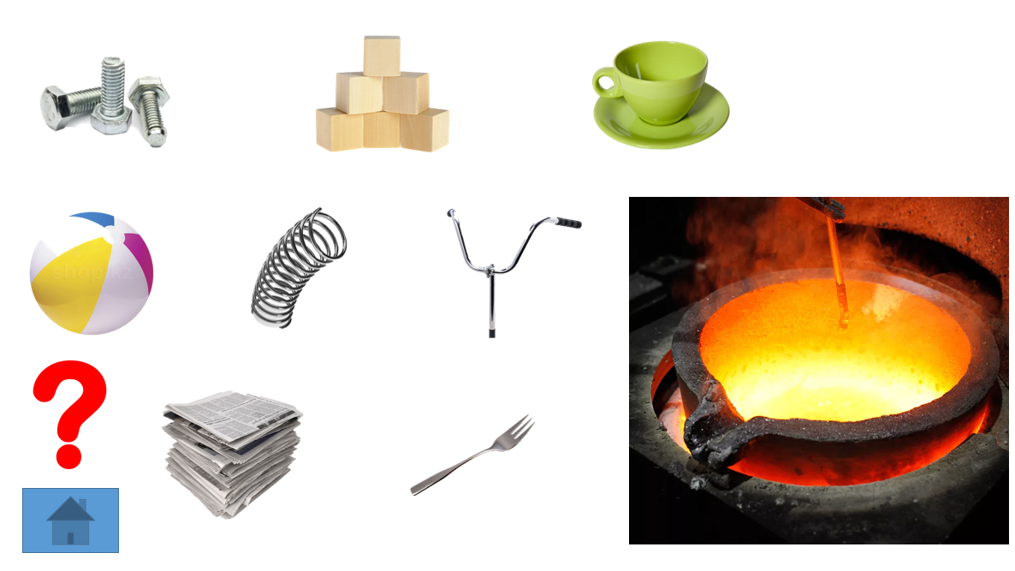

*2. Беседа*

- Давайте вспомним человек какой профессии помогает железной руде превратиться в металлическое изделие?

- Чем опасна его работа?

- Что для вас было самым запоминающимся на занятии?

**Список используемой литературы**

1. Костарева А.А. Анализ востребованности профессий металлургической направленности // Human Progress. 2019. Том 5, Вып. 4. URL: http://progresshuman.com/2019/Tom5_4/Kostareva.pdf (дата обращения: 11.04.2023)

2. Маматова, И. С. Ранняя профориентация дошкольников в ДОУ / И. С. Маматова, Л. П. Литвинова, Е. В. Рысаева. — Текст : непосредственный // Молодой ученый. — 2021. — № 21 (363). — С. 399-401. — URL: https://moluch.ru/archive/363/81224/ (дата обращения: 10.04.2023).

3. Помазкова, Е.И. Информационные технологии: создание мультимедийных презентаций в Microsoft Power Point. Учебно-методическое пособие/Е.И. Помазкова. – Благовещенск: Амурский гос. ун.т, 2021. – 36с.

4. Потапова Т. В. Беседы с дошкольниками о профессиях [Текст] – М.: Сфера, 2020. – 64 с.

5. СанПиН 2.4.1.3049-13 «Санитарно-эпидемиологические требования к устройству, содержанию и организации режима работы дошкольных образовательных организаций». URL: https://base.garant.ru/70414724/ 53f89421bbdaf741eb2d1ecc4ddb4c33/ (дата обращения: 15.04.2023)

6. Федеральный Государственный образовательный стандарт дошкольного образования / Министерство образования и науки Российской Федерации. – Москва: 2013г.